WOODPECKER CNC 装配指南

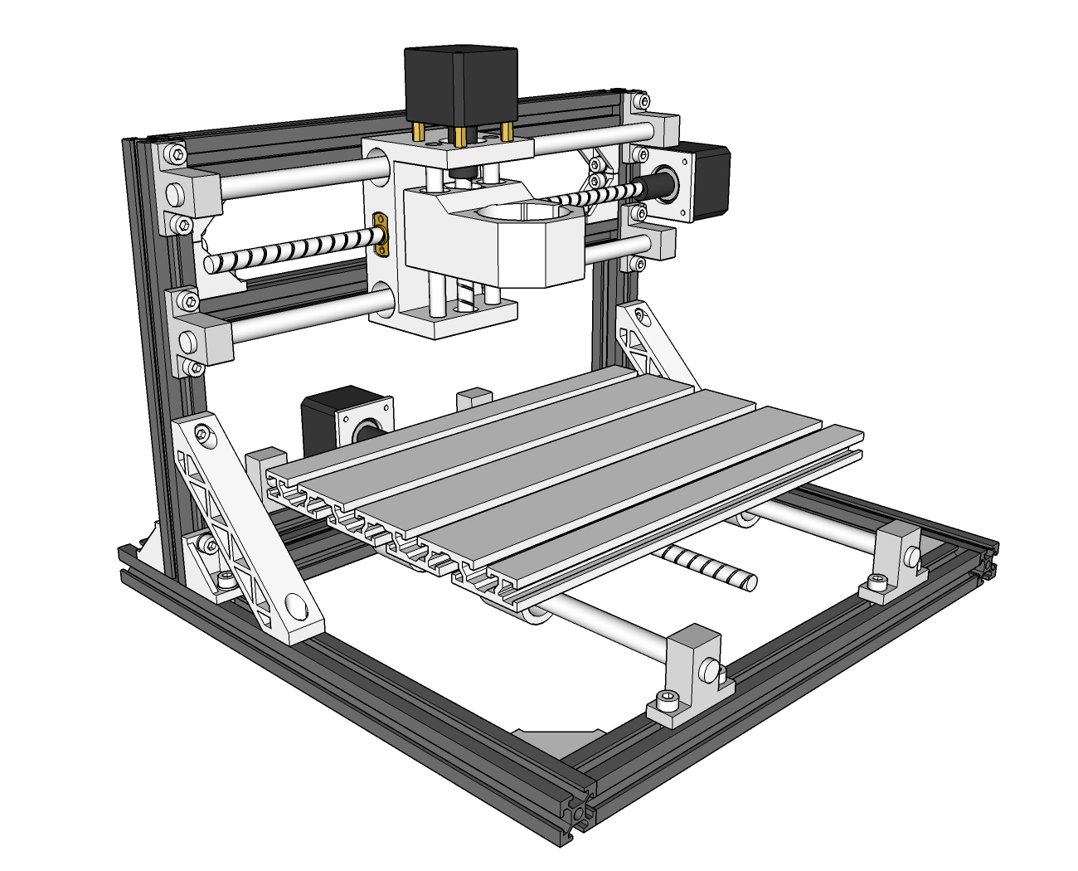
V2.5
- 部分组件尺寸：
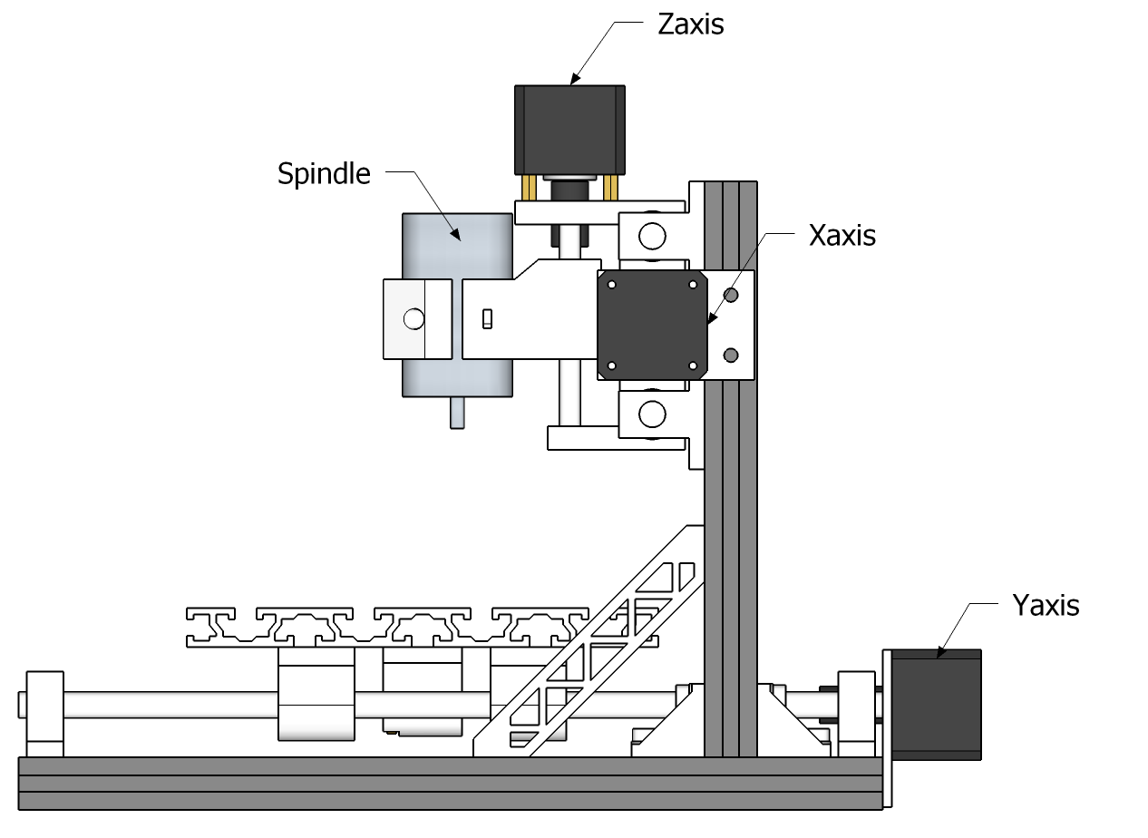
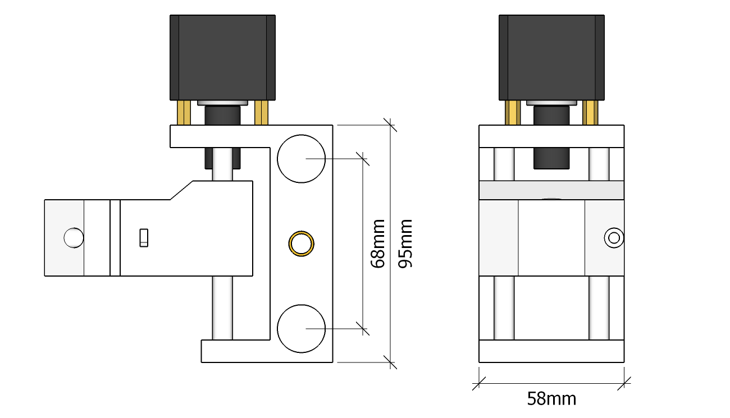
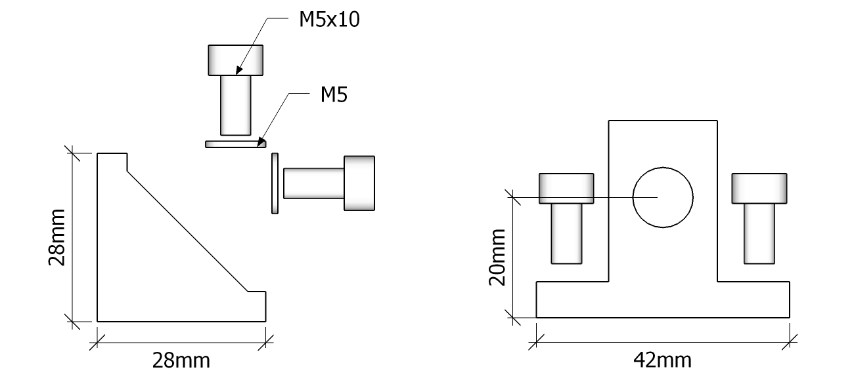
1.机架安装
  - 底座：330mm×2、360mm×3、角件×6、M5*10×12、垫片×12
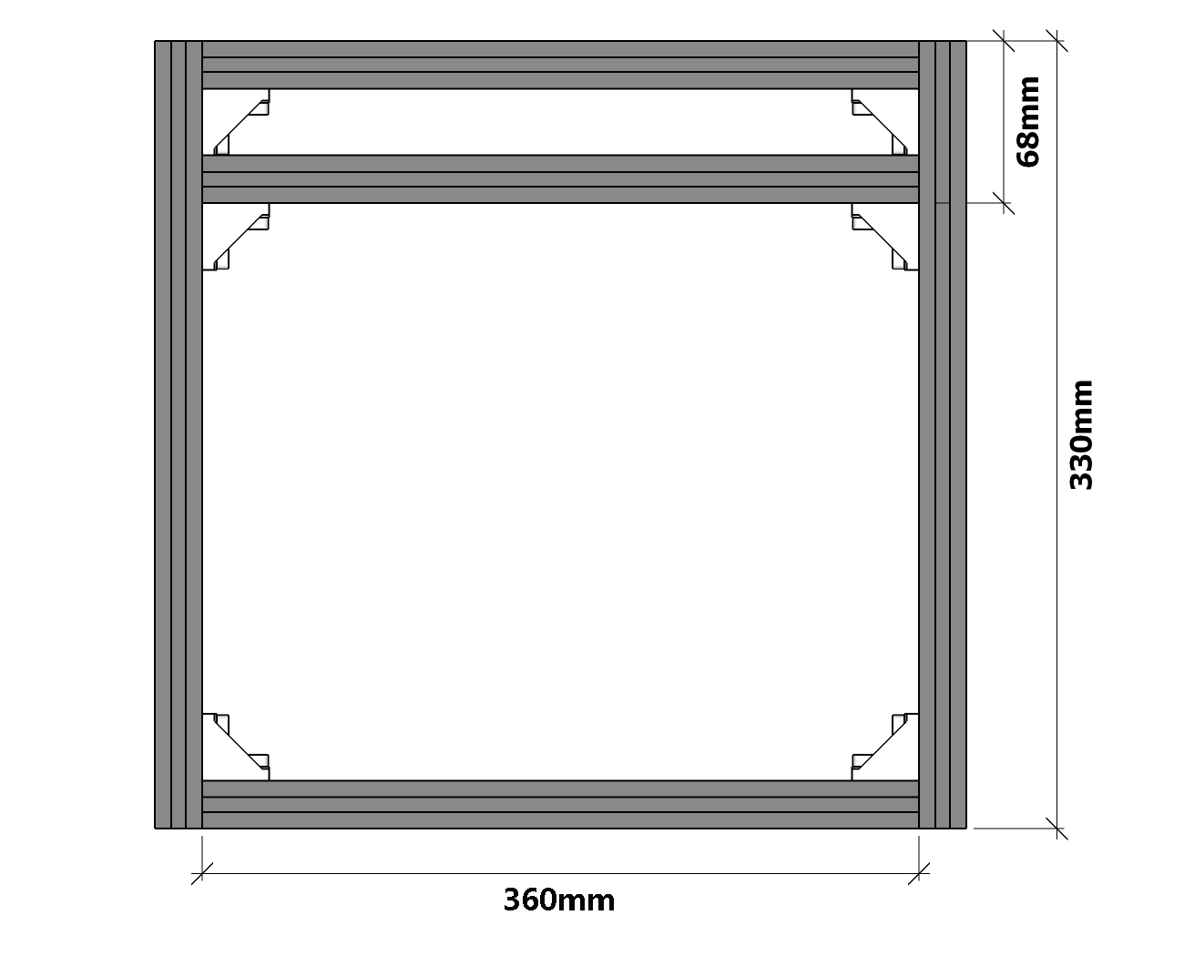
- 龙门架：220mm×2、300mm×2、角件×4、M5*10×8、垫片×8
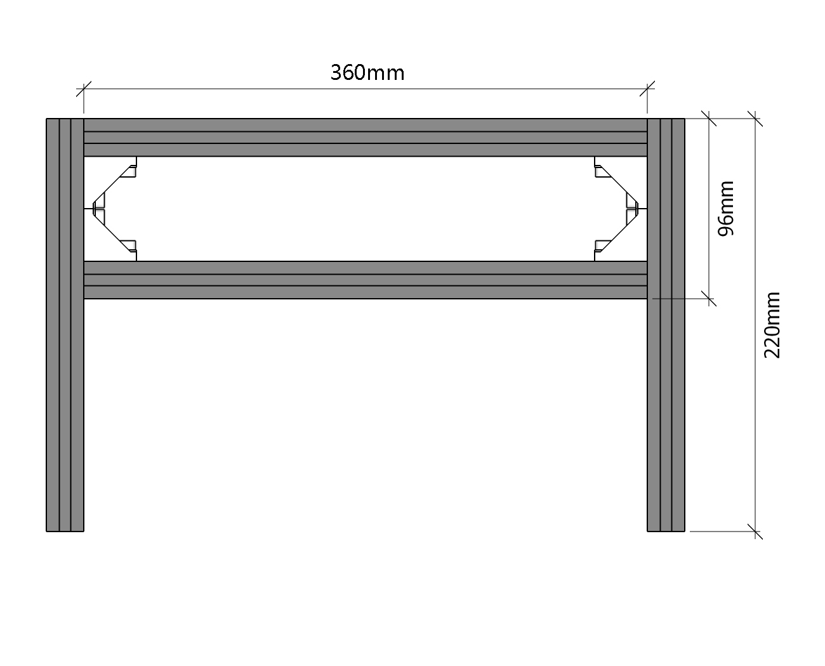
- 机架组装：角件×6、M5*10×16、垫片×12、连接件×2
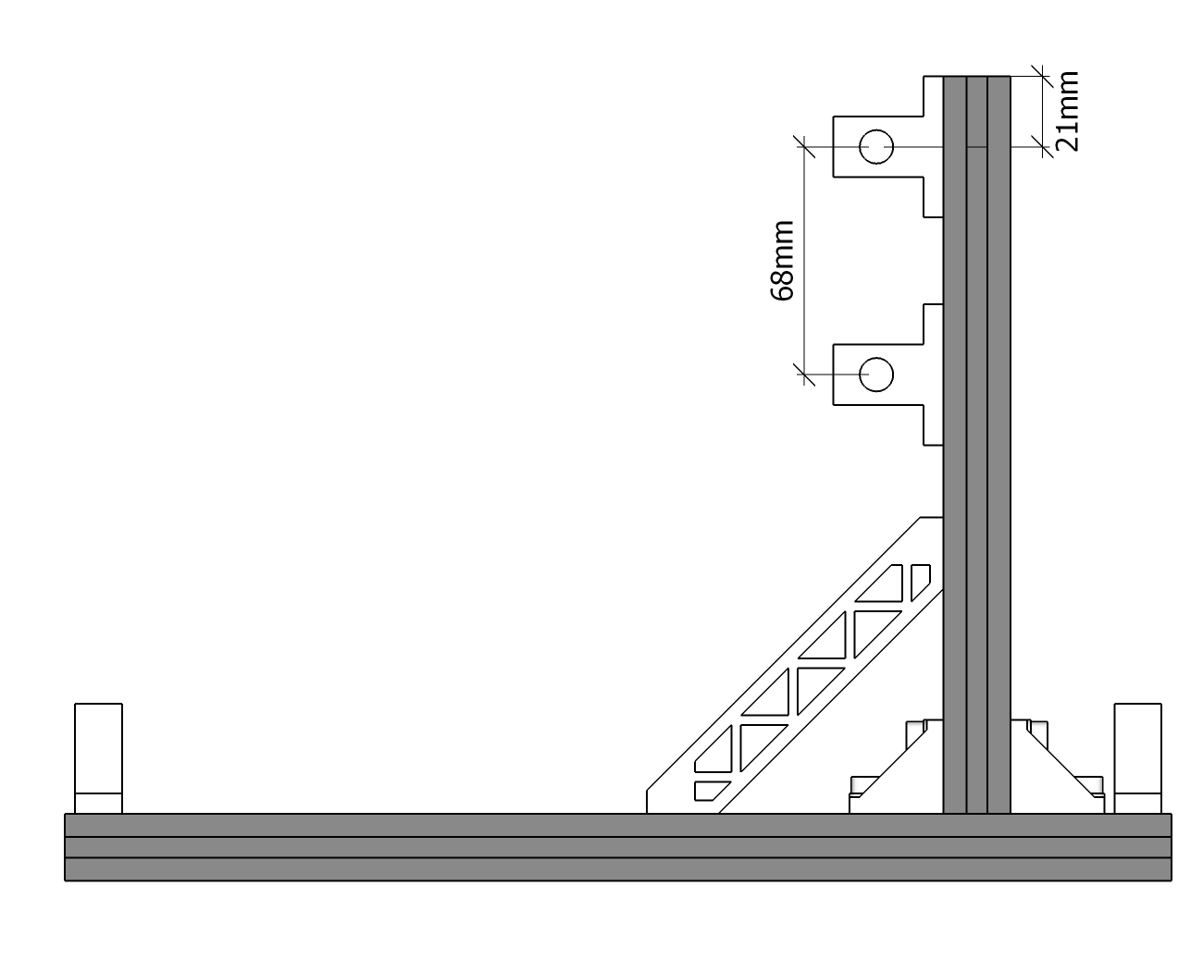
- 光轴支撑座安装尺寸1：
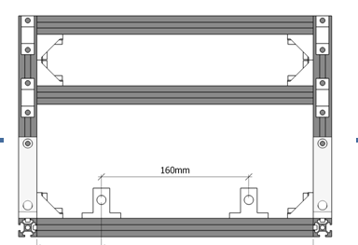
- 光轴支撑座安装尺寸2：
- Y轴安装：M6*10×10、滑块组件×5、工作台面×1
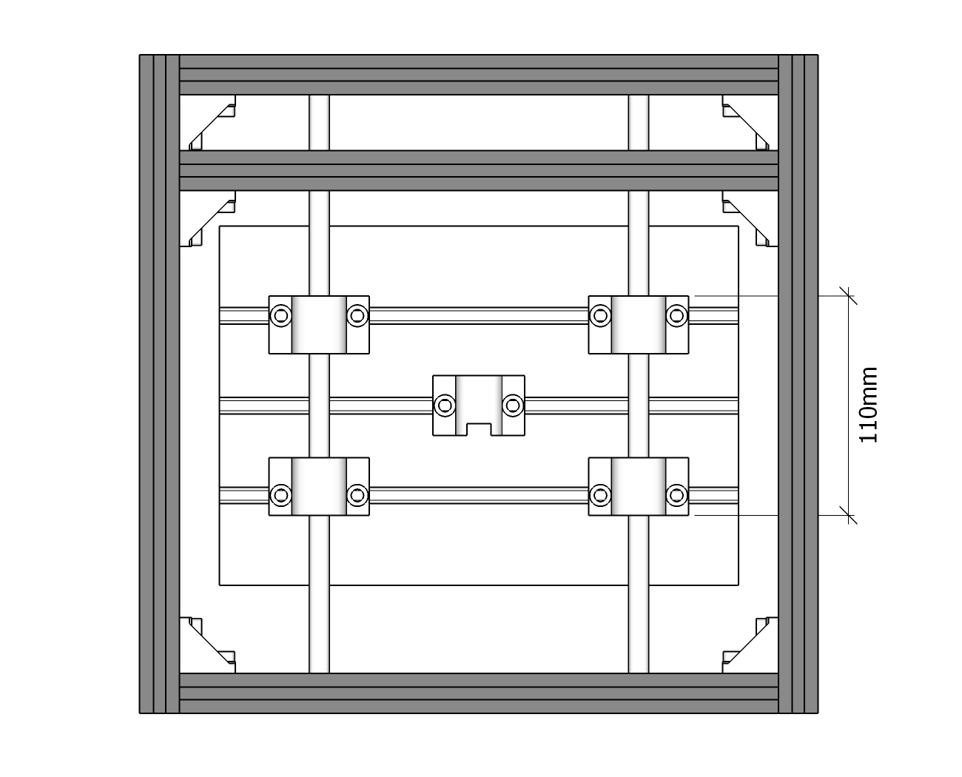
- 步进电机安装
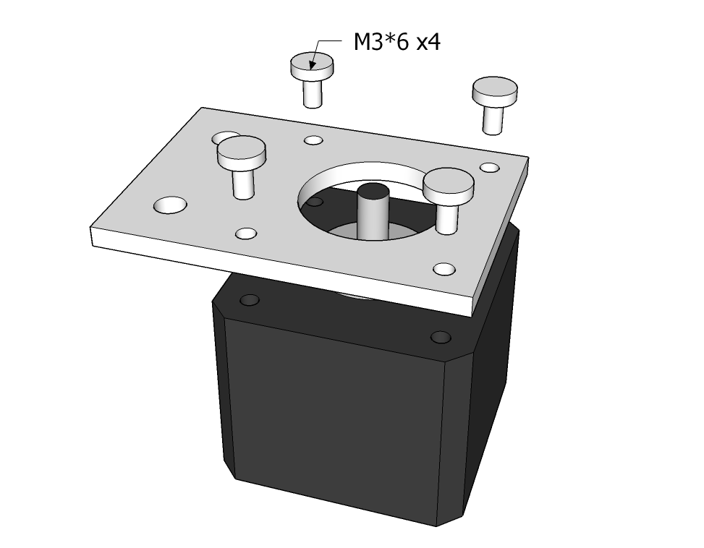
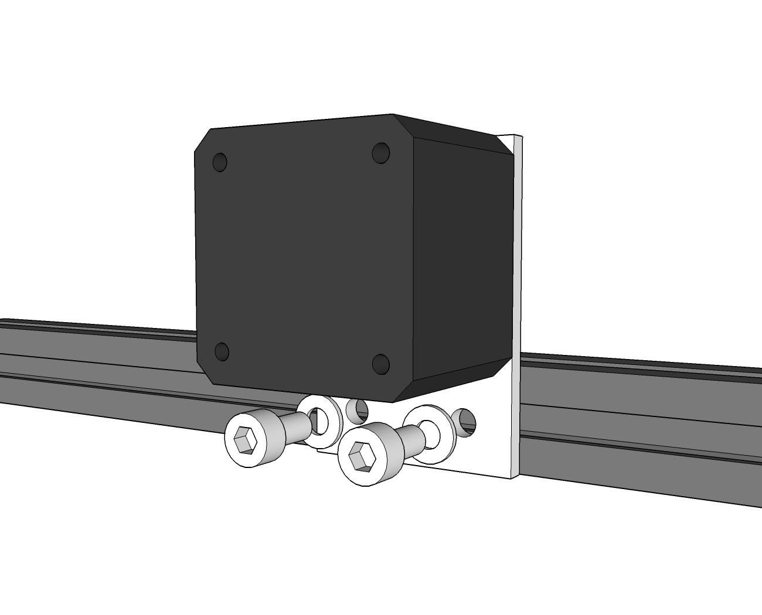
- XZ组件安装
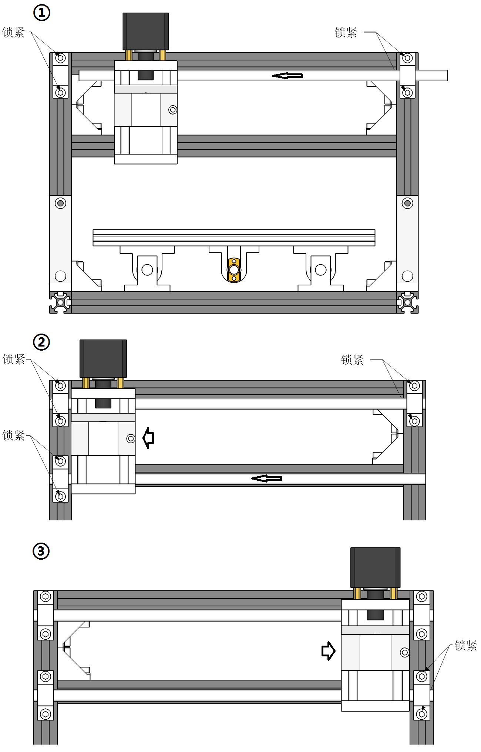
- 丝杆装配示意图
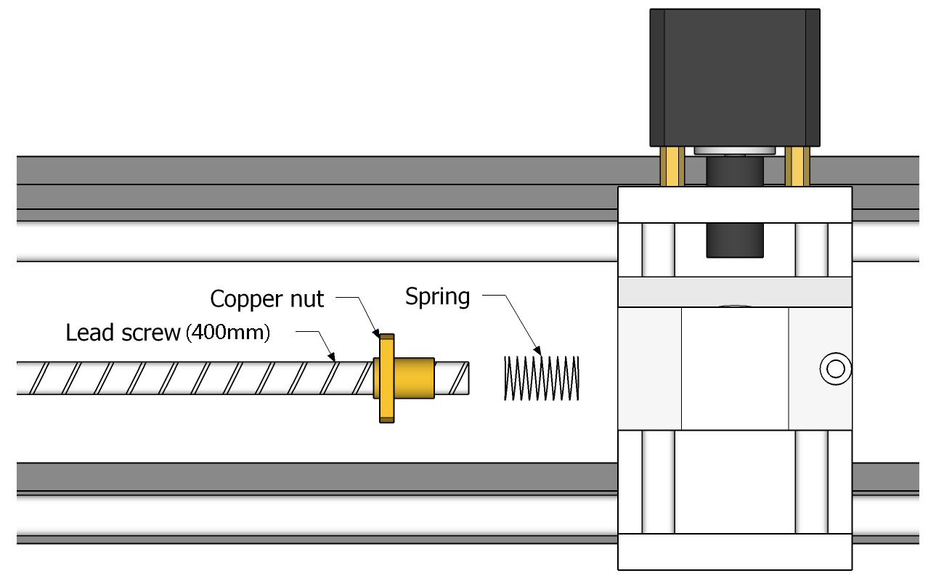
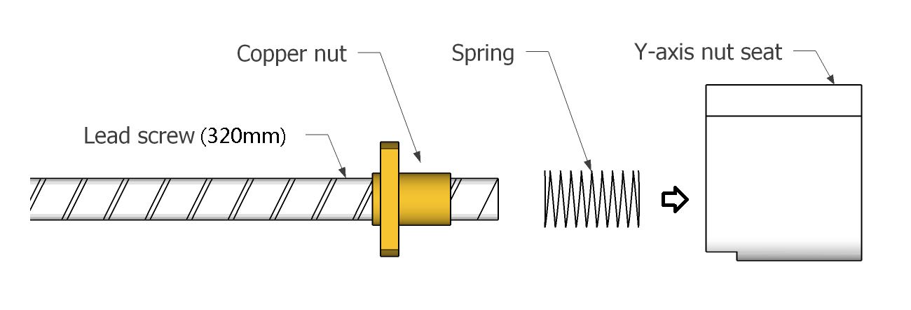
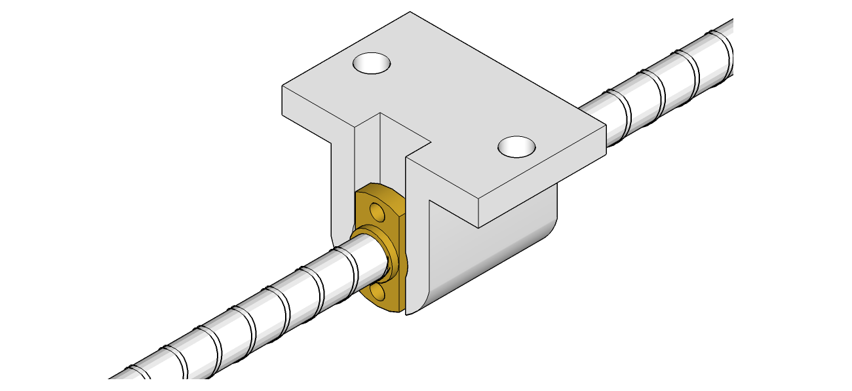
- 联轴器装配：
仅安装同一个面上的两颗紧定螺钉
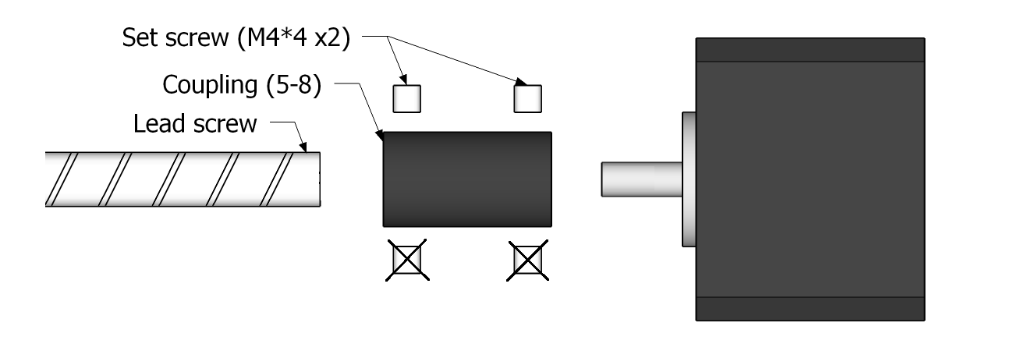
- 轴承座安装：
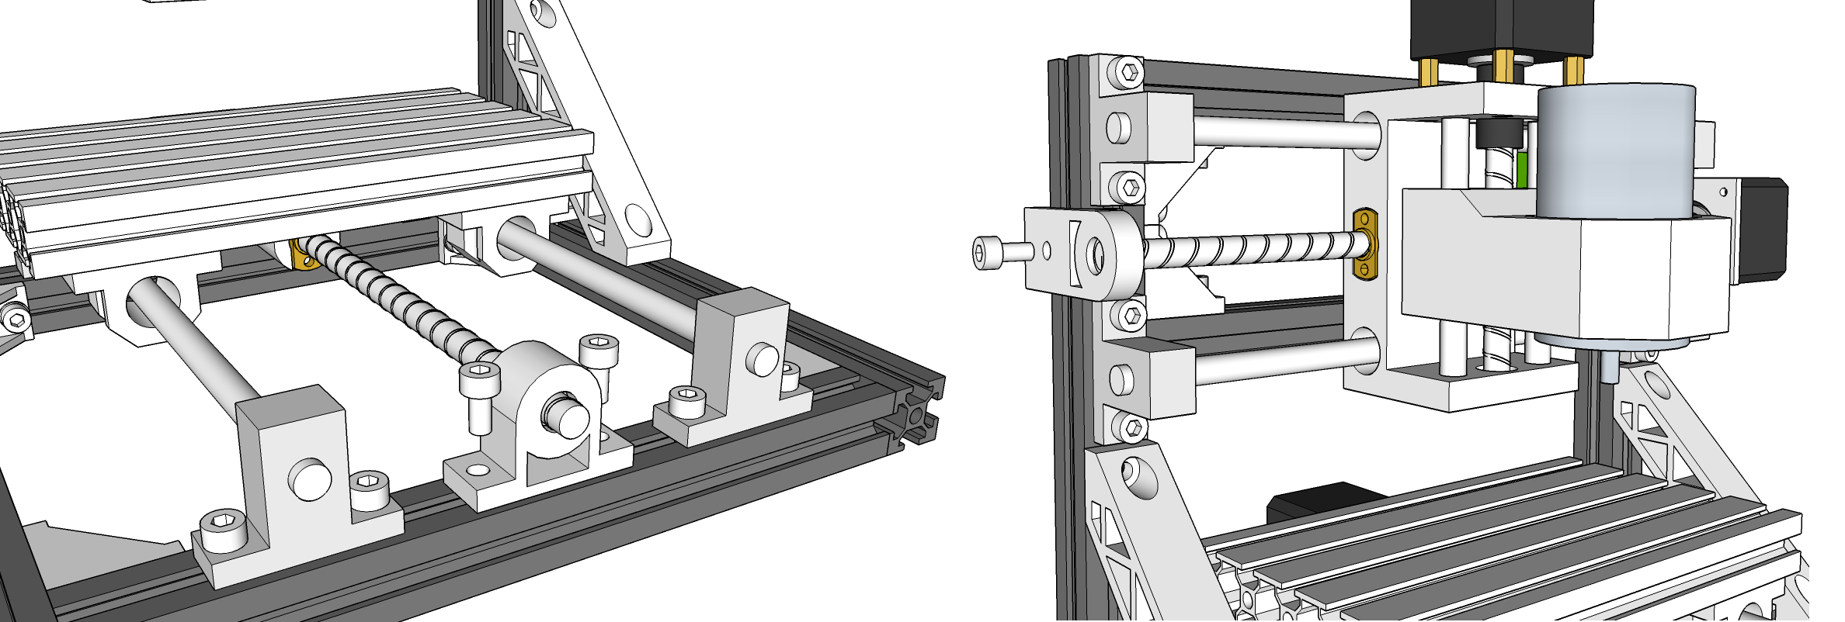
- 控制板安装
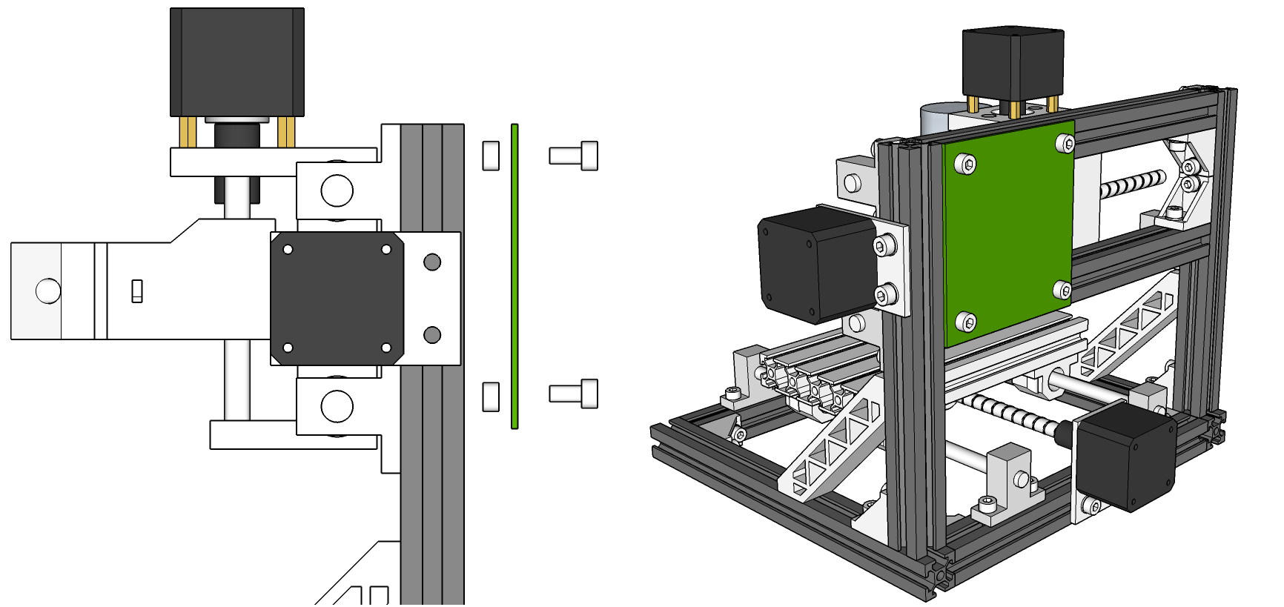
附：接线原理图
